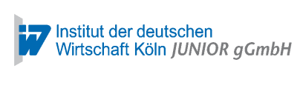
Bitte spätestens eine Woche vor Veranstaltungstermin zurücksenden per E-Mail an ni@iwkoeln.de oder Fax: 0221/ 49 81 99 719

Wir nehmen an folgender JUNIOR Lehrerinformationsveranstaltung teil:

Achtung! Die Veranstaltungen in Meppen 01. Juni und Diepholz 02.Juni wurden abgesagt!

3. Juni 2015 von 15:00 – 17:00 Uhr [ ]
Industrieller Arbeitgeberverband e. V. – Haus der Industrie, Bohmter Str. 11, 49074 Osnabrück

9. Juli 2015 von 15:00 – 17:00 Uhr [ ]
Arbeitgeberverband Lüneburg e. V., Stadtkoppel 12, 21337 Lüneburg

14. Juli 2015 von 15:00 – 17:00 Uhr [ ]
Landkreis Aurich – Wirtschaftsförderung, Seminarhotel Aurich, Raum Borkum, Grüner Weg 2, 26605 Aurich

Personenanzahl:___

Bemerkungen:
Name, Vorname* | Name und Ort der Schule* | E-Mail**

Unterschrift:

*Pflichtfelder
**Die E-Mail-Adresse benötigen wir, um Ihnen künftig Informationen zukommen zu lassen.

Mit meiner Unterschrift erkläre ich mein Einverständnis, dass meine Daten elektronisch erfasst werden. Eine Weitergabe der Daten an Dritte erfolgt nicht. Nach § 34 BDSG haben Sie ein Recht auf Auskunft über die zu Ihrer Person gespeicherten Daten. Nach § 28 Abs. 4 BDSG können Sie der Verwendung Ihrer Daten wiedersprechen. Bitte teilen Sie uns dies schriftlich per Post oder Fax mit, oder senden Sie eine E-Mail an datenschutz@iwkoeln.de

In Niedersachsen wird JUNIOR vom Niedersächsischen Ministerium für Wirtschaft, Arbeit und Verkehr gefördert.
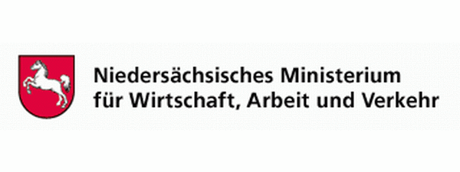

Die Informationsveranstaltungen werden außerdem von folgenden regionalen Arbeitgeberverbänden, Stiftungen, Landkreisen und Wirtschaftsförderungsgesellschaften unterstützt. Wir danken allen unseren Unterstützern.

